Тема: Українські народнісимволи
Мета: Розширити та поглибити знання дітей про народні символи – оберегів; закріпити знання малих форм народної творчості; викликати цікавість до народних традицій; викликати бажання берегти народні звичаї, традиції; ознайомити дітей з різними видами вишивки; вчити описувати узори та малюнки на рушниках; закріпити правила користування з ножицями; розвивати діалогічне мовлення, мислення дітей, пам'ять, увагу, уяву, естетичне почуття; вправляти дітей у знаходженні парних картинок; вести поняття оберіг, назви кольорів; виховувати любов до рідної землі, почуття патріотизму, повагу до народних символів України.
Матеріали: картинки із зображенням верби, калини, кольоровий папір блакитний, жовтий, червоний, пензлик для клею, клей, ножиці, серветка, смужка білого паперу. комп’ютер, мультфільм, д/г «Знайди орнамент»
Хід заняття:
І. Організаційний момент.
Привітання:
Доброго ранку, рідний наш дім!
Доброго ранку діткам усім!
Доброго ранку сонечку ясному!
Доброго ранку садочку прекрасному!
ІІ. Основна частина.
Вихователь. Діти до нас сьогодні завітала в гості україночка Катруся.
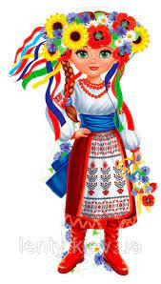

-Хоче разом з вами вирушити в цікаву і незвичайну мандрівку. В мандрівку, в якій ми ознайомимося з скарбами нашого народу. Але ці скарби вони незвичайні люди їх відчувають серцем та душею, а ми з вами побачимо їх сьогодні (діти сідають в автобус)
- Перша зупинка «Без верби і калини нема України
- Вихователь. Чому наша зупинка так називається, ви зараз зрозумієте
(картина верби).
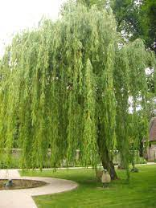

-Як називається дерево, яке ви бачите? (Відповіді дітей).Існує український звичай висаджувати вербу на городі та біля ставків, щоб вона оберігала джерельця та річки від замулювання. У народі кажуть «Там, де живе верба, - жили й річки».
Вихователь. Ми знову вирушаємо з вами в подорож, а Катруся загадає вам загадку
У віночку зеленолистім,
У червоному намисті
Видивляється уводу.
На свою хорошу вроду.(Калина)
- Так , це калина (картина калини).
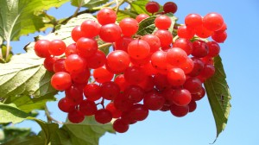
Вихователь. Друга наша зупинка «Не ламай калину».
Існувало повір’я, що калину нівечити не можна, бо ганьба вкриє голову кривдника. У народі цінують калину за її цілющі властивості. Калину садили біля осель, а особливо біля криниць, щоб вода була в криниці прохолодною і смачною.
Вихователь. Діти я пропоную вам переглянути мультфільм «Легенда про калину».
- Як перетворилася дівчинка на калину? (Відповіді дітей)
- Як журавель повернув дівчинці її красу? (Відповіді дітей)
Фізкультхвилинка
(діти стоять в колі та співають пісню виконують відповідні рухи)
Ой на горі калина,
Під горою малина,
Там зійшлася дітвора,
Танцювати почала.
Ой так, там зійшлася дітвора.
Ой так, танцювати почала.
Вихователь. Діти наша Катруся знову запрошує вас продовжити подорож і наступна зупинка «І на тім рушничкові».
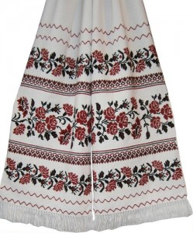
-Багато символів має наша Україна: це й різноманітні вишиванки, українські барвисті костюми, вишиті сорочки, українські віночки. Важливе місце у житті українського народу займає рушник. Не було жодної хати без вишитого рушника. Ним прикрашали стіни, вкривали хліб, вишиті рушники створювали затишок у хаті.

Д/г «Знайди орнамент»
Діти знаходять другу частинку рушничка з відповідним орнаментом 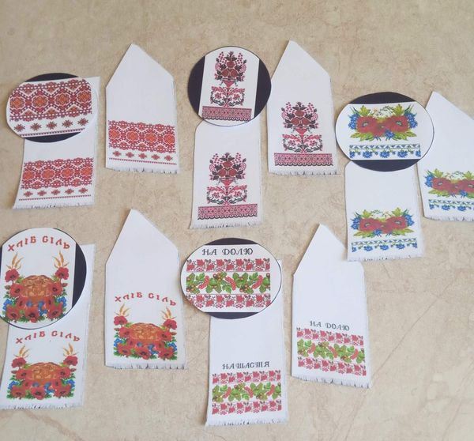
- Якими кольорами вишивали рушники? (Відповіді дітей)
Розглянути з дітьми зразок рушника пояснити, що кожен колір яким вишитий рушник та кожен узор і малюнок має своє значення. Рушник це оберіг українського народу. Я пропоную вам стати дизайнерами та створити своїми руками власний рушничок. Нам для роботи знадобиться кольоровий папір блакитний, жовтий, червоний, пензлик для клею, клей, ножиці, серветка, смужка білого паперу.
Пальчикова гра
Для сороки білобоки
Ми збудуєм дім
Високий, високий
Разом пальчики складемо
Зробим дах, димар окремо
Ось цеглинка на цеглинку
Вікна, двері та стіна
Котик в домі буде жити
Із сорокою дружити
Правила користування ножицями:
- Ножиці не можна брати без дозволу.
- Ножиці не можна класти на край столу, вони можуть впасти на ногу і поранити.
- Ножиці не можна передавати лезами вперед.
- Ножиці потрібно зберігати в підставці ручками вгору.
- Ножиці не можна тримати лезами вгору або у напрямку до себе, можна наткнуться і поранитися.
Ми вставляєм великий палець і середній палець в кільця, а вказівний буде допомагати. У вас на столах лежать смужки різних кольорів. Ці смужки потрібно скласти навпіл, щоб обидва краї зустрілися зігнули, а серединку прогладжуємо долонькою тепер в нас вийшли дві половинки. Беремо ножиці в праву руку направляємо донизу і по лінії згину розрізаєм смужки навпіл ось так. В нас вийшло чотири смужки викладаємо їх на аркуш білого паперу. З однієї сторони дві і з іншої теж дві. Нарізаємо дві довгі смужки на квадратики і також викладаємо їх на наш рушничок. І по черзі починаємо намащувати кожну деталь нашого рушничка та приклеювати. Притискаючи серветкою кожну деталь тим самим забираємо залишки клею.
Аналіз робіт.
ІІІ. Підсумки заняття.
Ви чудово пограли в ігри та гарно відповідали, у вас вийшли дуже гарні рушнички я задоволена вами та надіюсь ви запам’ятали народні символи України. Українці мають свої традиції, які споконвіку шанують! Дарую кожному з вас жовто - блакитну стрічечку, яка є символом України адже любов до рідної землі ми носимо у своєму серці.

